Après avoir visionné et écouté la vidéo « Sir Cuens j’ai viélé » complète le paragraphes 3-2/

3-2/ 2ème lieu : ……………………..

Sire Cuens, j'ai vielé devant vous, en vostre ostel
Si ne m'avez riens doné ne mes gages aquitez :
c'est vilanie !
Colin Muset (XIIème siècle) Jongleur, menestrel puis trouvère
Langue : ……………………..
- Quelle est la formation? (Entourer la bonne réponse et préciser)
Vocale - Instrumentale-Mixte : …………………………………………………...................
- La musique est-elle pulsée ou non pulsée? …………………………………………………….
- S’agit-il d’une musique religieuse ou d’une musique de divertissement?……………………...

À l’aide des mots entre-crochets , complète les phrases ci dessous
[ épiques / profane / trouvères / oc / troubadours / oil / instruments de musique / noblesse / lyriques]
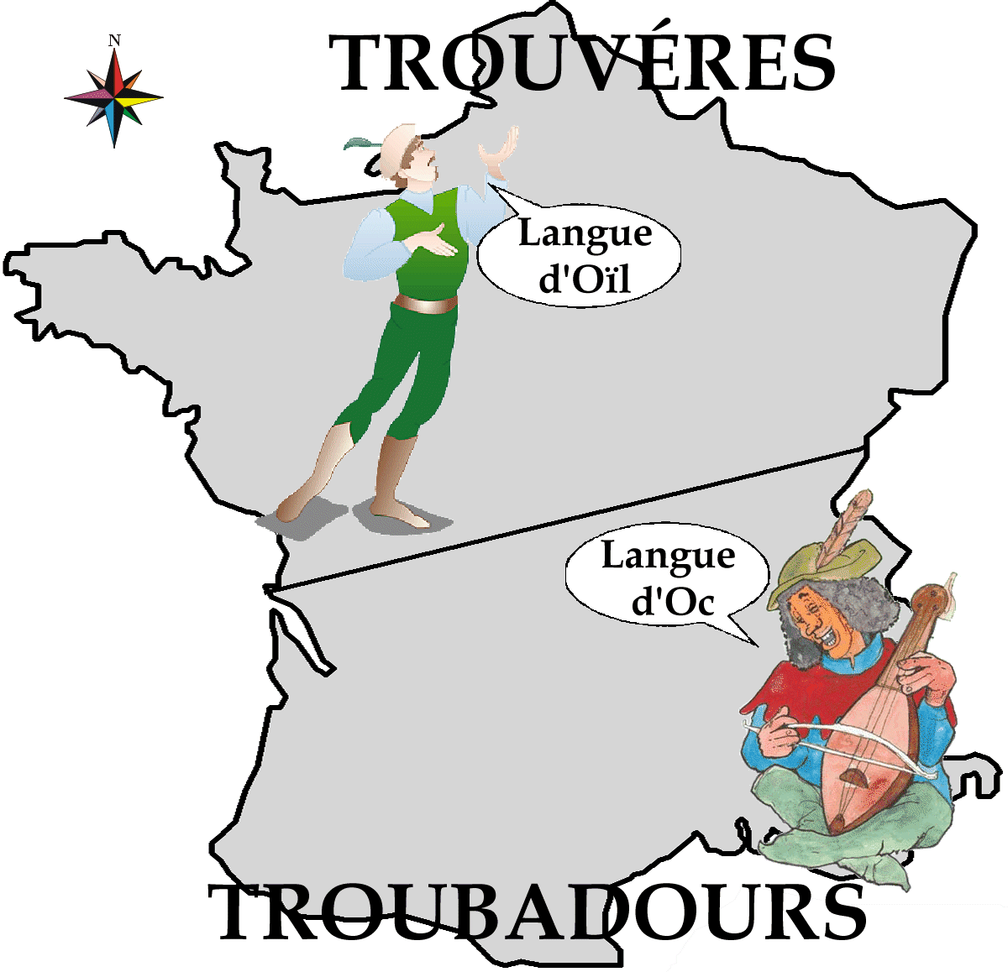
Du latin « tropare » (trouver), les troubadours et les trouvères sont des poètes issus de la ..................................... Ils pratiquent leurs arts dans les cours seigneuriales du royaume de France et écrivent des chansons sur des thèmes ......................… (la vie des chevaliers), .............................................. (l’amour courtois) ou bien comiques. On trouve :
Langue d’oïl
- les ........................................ au sud de la France, ils chantent en langue ................................
- les ........................................ au nord de la France, ils chantent en langue ................................
Langue d’oc
La musique est chantée et accompagnée par les ................................................................ contrairement à la musique sacrée. C’est une musique de divertissement, on parlera alors de musique ..................................................

Après avoir visionné et écouté cette Ductia du XIII ème siècle, complète le paragraphe 3-3/

3-3/ 3ème lieu : ……………………..

Formation : …………………………..

La musique est-elle pulsée : ……………..

La musique de danse du moyen-âge a laissé peu de trace écrite car de tradition orale, l’iconographie montre qu’elle est souvent instrumentale.

